**Автономный дымовой пожарный извещатель - что такое и почему он должен быть в каждом доме?**

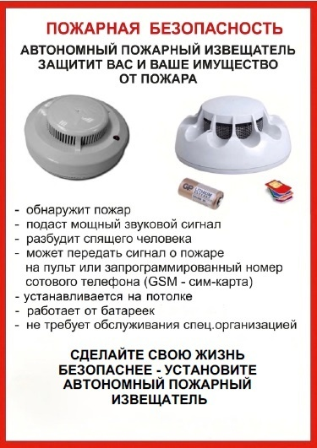

С 1 марта 2023 года вступили в силу изменения в Правила противопожарного режима в Российской Федерации, утвержденные постановлением Правительства Российской Федерации от 16.09.2020 № 1479. В частности, Правила противопожарного режима дополнены пунктом 85(1), согласно которому в комнатах квартир и жилых домов, не подлежащих защите системой пожарной сигнализации и (или) системой оповещения и управления эвакуацией людей при пожаре, в которых проживают многодетные семьи, семьи, находящиеся в трудной жизненной ситуации, в социально опасном положении, должны быть установлены и находиться в исправном состоянии автономные дымовые пожарные извещатели.

Автономный дымовой пожарный извещатель (сокращенно - АДПИ) - это эффективный прибор для предупреждения и обнаружения возгораний. АДПИ - реагирует на дым на ранней стадии возгорания и способны звуковым сигналом своевременно предупредить жильцов об угрозе пожара. Громкость и частота звука извещателя, способны разбудить даже крепко спящего человека. В его корпусе конструктивно объединены автономный источник питания (батарейка) и все компоненты, необходимые для обнаружения пожара и непосредственного оповещения о нем.

На сегодняшний день автономный дымовой пожарный извещатель является одним из наиболее эффективных средств по предупреждению гибели людей на пожарах. Установка АДПИ на потолке и стенах не требует прокладки специальных линий пожарной сигнализации и применения дополнительного оборудования. Нужно лишь своевременно менять батарейки, а также периодически продувать пылесосом камеру с оптико-электронным датчиком. Стоимость АДПИ невелика, и в зависимости от производителя, не превышает 1000 рублей.

Особую популярность получили пожарные извещатели с GSM-модулем, которые позволяют одновременно передавать звонки и СМС сообщения о пожаре на телефоны шести абонентов, к которым можно отнести самого собственника жилья, родственников, соседей и других заинтересованных лиц. Кроме этого, данные извещатели устойчивы к ложным срабатываниям, оснащены встроенной сиреной и осуществляют бесперебойную работу от одной батареи не менее 3 лет.

Правила эксплуатации данных извещателей достаточно просты, а их стоимость неизмеримо ниже, чем потери даже от небольшого возгорания. Установив такой прибор в своем жилье, вы обезопасите не только имущество, но и, самое главное, свою жизнь.

В течении 2024 года отделом надзорной деятельности и профилактической работы по г. Ессентуки и Предгорному муниципальному округу управления надзорной деятельности и профилактической работы Главного управления МЧС России планируются рейдовые мероприятия в целях профилактической работы по предупреждению гибели и травмирования несовершеннолетних на пожарах. За нарушение требований п. 85 (1) Правил противопожарного режима предусмотрена административная ответственность по ст. 20.24 Кодекса Российской Федерации об административных правонарушениях.

МЧС России рекомендует устанавливать автономные дымовые пожарные извещатели в Ваших квартирах и жилых домах для предупреждения пожаров и негативных последствий от них.

**Ваша безопасность в Ваших руках! Берегите себя и своих близких!**

Отдел надзорной деятельности и профилактической работы

по г. Ессентуки и Предгорному муниципальному округу

управления надзорной деятельности и профилактической

работы Главного управления МЧС России

по Ставропольскому краю